Studenten handleiding

Palliatief redeneren
Te gebruiken bij de bijbehorende PowerPoint.

leerjaar 3 (BBL vp)

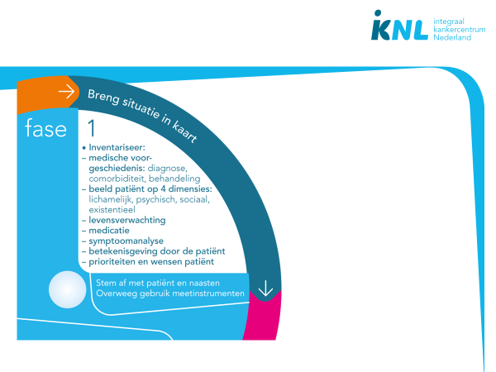
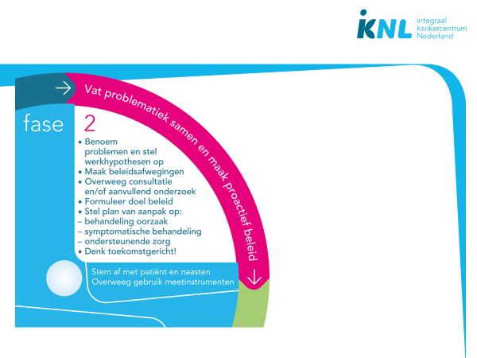
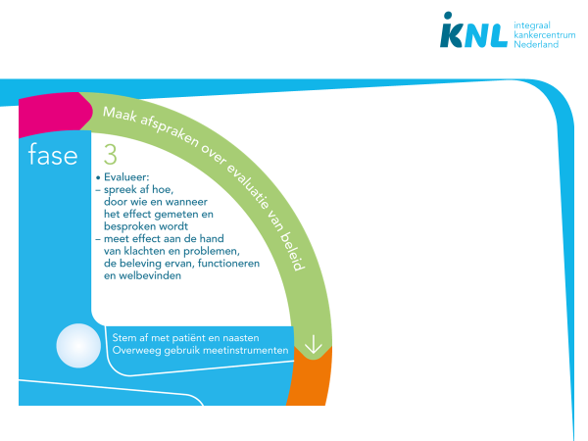
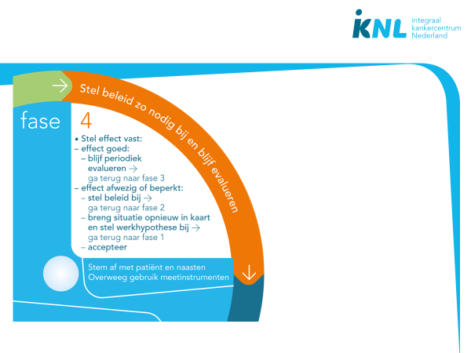

Casus 1

De wijkverpleegkundige komt dinsdagochtend bij dhr. de Vries thuis. Dhr. de Vries heeft al langere geen anti-tumor behandeling meer voor zijn gemetastaseerd bronchuscarcinoom. Sinds een aantal weken gaat de huisarts tweemaal per week langs omdat dhr. achteruit gaat. De wijkverpleegkundige komt 3 x per week. Gisteravond is een dieptepunt geweest dhr. liep gillend door het huis, was onrustig en verward. Zijn echtgenote zegt dat ze het hele weekend al in de weer zijn geweest. Het gezin is erg geschrokken. Vanochtend maakt dhr. een uitgeputte indruk. De familie vindt dat het zo niet gaat”. De verpleegkundige belt met huisarts.

Stap 1
Medische gegevens:
bronchuscarcinoom met bot- lever- en hersenmetastasen
Prioriteiten: bereiken van rust, thuis blijven
Symptoomanalyse:
Pijn: sinds 2 weken toenemende pijnklachten in de rug met uitstraling over de thoraxwand, gebruikt fentanylpleister en amitriptyline
Insulten: afgelopen weken 2x insult gehad
Sinds 1 week toenemend plukkerig en onrustig (met name ‘s nachts). Is af en toe suf, maar soms ook helder. Ziet soms mensen die er niet zijn en wordt daar angstig van.
Medicatie:
Fentanylpleister 200 microgram
Oxynorm 20 mg rescue zonodig
Paracetamol 4 x 1000 mg
Amitriptyline 25 mg a.n.
Magnesiumoxide 3 x 500 mg
Dexamethason 1 dd 4 mg
Haloperidol 2 x 2 mg
Levensverwachting: enkele weken
Functionele status: >50% dag in bed, ADL afhankelijk, verzwakt, drinkt goed, eet weinig
Mentale status:
- cognitie: onrustig en verward
- emotioneel: voelt zich machteloos
Sociale status: gehuwd, zoon 12 jaar, dochter 10 jaar. Hr. is tot vorig jaar werkzaam geweest als architect. Echtgenote geeft aan uitgeput te zijn.
Religie: katholiek
Aanvullend onderzoek (op indicatie)
Laboratoriumonderzoek?
Overweeg het gebruik van meetinstrumenten:
  - DOS-schaal door thuiszorg

Opdracht:
Zoek medicijnen en termen die je niet kent op?
Beredeneer waar je prioriteiten in zorg nu liggen?

Stap 2, 3 en 4 redeneren met de groep

Casus 2

U ziet mevr. van D., 47 jaar op de SEH i.v.m. pijn in de rug en misselijkheid en braken
Gehuwd, 2 dochters (10 en 12 jaar)
Bekend met mammacarcinoom met botmetastasen, waarvoor behandeling met tamoxifen
Wat wilt u weten?

Stap 1
Pijn fase 1
Voorgeschiedenis:
Metastasen in L2 en ribben
Tamoxifen sinds 3 mnd
Geen relevante comorbiditeit
Beeld van de patiënt op 4 dimensies:
Lichamelijk: WHO performance status 3
Mentaal: Maakt zich zorgen, omdat ze denkt dat de ziekte weer actief is en de behandeling niet aanslaat Is suf, maar reageert adequaat
Sociaal: Betrokken, steunende echtgenoot
Jongste dochter neemt afstand, haalt slechte cijfers op school
Existentieel: voelt zich geconfronteerd met de ziekte en ook met de uiteindelijke afloop daarvan; blijft strijdbaar
Ingeschatte levensverwachting: maanden tot enkele jaren
Medicatie:
Slow release 2dd 30 mg (1 dag geleden opgehoogd)
Oramorph z.n. 10 mg
MgOH 3dd 724 mg
Clodronaat 1600 mg a.n.
Symptoomanalyse:
Bij diagnose al rugklachten, aanvankelijk verbeterd, nu enkele dagen geleden plotseling verergerd; daarnaast ook pijn op meerdere plaatsen op de thorax
Gebruikt meerdere keren per dag Oramorph; paracetamol heeft geen effect
Ligt groot deel van de dag op bed
Geen neurologische klachten
Lichamelijk onderzoek: Zieke, pijnlijke indruk. Suf. Uitgesproken druk- en kloppijn op LWK. Kracht, sensibiliteit en reflexen benen g.b.
Anamnese:
Nooit eerder dergelijke klachten gehad
Sinds 2 dagen toenemende misselijkheid en regelmatig overgeven, zonder duidelijke uitlokkende momenten
Ontlasting komt moeilijk en is hard
Lichamelijk onderzoek: Zieke indruk. Suf. Onderzoek buik g.b. Bij oriënterend lichamelijk onderzoek g.b.

Opdracht:
Zoek medicijnen en termen die je niet kent op?
Beredeneer waar je prioriteiten in zorg nu liggen?

Stap 2, 3 en 4 redeneren met de groep

Casus 3

Dhr. Z, 55 jaar
Gescheiden, twee dochters; zoon in 2002 overleden
Woont (als vastgoedmakelaar en in onderwijsprojecten) en werkt in Ghana; aldaar ook Ghanese vriendin. Verblijft nu bij moeder in Nederland
Gemetastaseerd niercelcarcinoom met long- en botmetastasen, behandeling met sunitinib
Consultvraag: vermoeidheid en malaise, pijn, somberheid, omgaan met ‘kanker die om zich heengrijpt’
Wat wilt u verder weten?

Stap 1
Medische gegevens: Behandeling met sunitinib sinds mei 2011. Verdraagt sunitinib matig, met name last van misselijkheid, orale mucositis en vermoeidheid. Op X-thorax mixed response. Heeft sunitinib op proef recent gestaakt

Beeld van de patiënt op 4 dimensies
Functioneel: WHO PS 1. Echter: meer en meer beperkt in conditie en inspanningstolerantie. Beperkt door nekkraag en verminderde kracht linker arm.
Mentaal:
Affectief: Heeft periodes met somberheid. Geen overheersende depressieve gevoelens of anhedonie
Cognitief: Geen beperkingen. Beschreven als expliciete, pragmatische denker. Heeft last van de onzekerheid over de toekomst. Zoekt naar balans tussen zelfmanagement en steun vragen
Sociaal: Moeizame relatie met ex en dochters; vriendin in Ghana. Veel financiële problematiek. Verblijft bij moeder, ervaart dit als beperkend
Existentieel:
Beperkte levensperspectief is goed bespreekbaar. Wil uit het leven halen wat er nog zin zit.
Verlieservaring van zoon eerder steunend dan belemmerend.
Bronnen van kracht: geloof, familie, muziek
Levensverwachting: onzeker (maanden tot 1-2 jaar)
Medicatie:
OxyContin 3dd 20 mg
OxyNorm z.n. 10 mg
Paracetamol 3dd 1000 mg
MgOH 3dd 724 mg
Metoclopramide 3dd 10 mg
Amlodipine 1dd 5 mg
Symptoomanalyse:
Vermoeidheid meest op voorgrond staande lichamelijke klacht; eerder toegenomen dan afgenomen na staken sunitinib
Mondklachten en misselijkheid verbeterd na staken sunitinib
Wisselende pijnklachten, met name in de rug en extremiteiten
Obstipatie sinds gebruik opioïden
Wisselende kortademigheid, staat niet op de voorgrond

Opdracht:
Zoek medicijnen en termen die je niet kent op?
Beredeneer minimaal 2 werkdiagnoses?

Stap 2, 3 en 4 beredeneren

